实验七 Nios II流水灯实验

信息005 王靳朝 2206113602

**一、实验目的**

1.了解学习 CPU 软核的基本和设计流程；

2.学习嵌入式软核软件和 FPGA 硬件设计的协同过程。

**二、实验背景**

SPOC是用 FPGA 的电路结构实现单片微处理的软IP核。相比SOC，一个 FPGA 内部可根据容量实现多个单片微处理器。

**三、实验内容**

在 DE2-115 平台上基于 Nios II 验证一个流水灯实验。

**四、实验步骤**

1.预习 Nios II、RISC V、 Nios V、 Micro Blaze 的基本概念；

2.使用 Quartus 18.1 及以下的同学使用附件的流程进行学习和操作；使用

Quartus 19及以上的同学使用“西部可编程逻辑器件”21年5月21日的文章

“LED 流水灯的 Nios II 设计之 2021”进行学习和操作；

3.学习该工程的内容，并修改工程，观察板卡工作状态变化；

**五、电路系统框图**

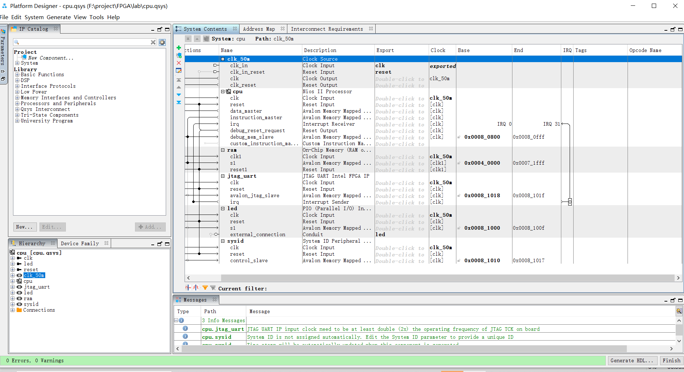

**六、思考题**

1.网上查询并写出 Nios II、RISC V、 Nios V、 Micro Blaze 的异同；

Nios II 处理器具有完善的软件开发套件，包括编译器、集成开发环境（IDE）、 JTAG 调试器、实时操作系统（RTOS）和 TCP/IP 协议栈。设计者能够用 Altera Quartus II 开发软件中的 SOPC Builder 系统开发工具很容易地创建专用的处理 器系统，并能够根据系统的需求添加 Nios II 处理器核的数量。

RISC-V 是一个基于精简指令集（RISC）原则的开源指令集架构（ISA）。与大多数指令集相比，RISC-V 指令集可以自由地用于任何目的，允许任何人设计、制造和销售 RISC-V 芯片和软件。虽然这不是第一个开源指令集，但它具有重要意义，因为其设计使其适用于现代计算设备（如仓库规模云计算机、高端移动电话和微小嵌入式系统）。设计者考虑到了这些用途中的性能与功率效率。该指令集还具有众多支持的软件，这解决了新指令集通常的弱点。该项目 2010 年始于加 州大学伯克利分校，但许多贡献者是该大学以外的志愿者和行业工作者。RISC-V 指令集的设计考虑了小型、快速、低功耗的现实情况来实做，但并没有对特定的微架构做过度的设计。

MicroBlaze 是基于 Xilinx 公司 FPGA 的微处理器 IP 核，和其它外设 IP 核 一起，可以完成可编程系统芯片（SOPC）的设计。MicroBlaze 处理器采用 RISC架构和哈佛结构的 32 位指令和数据总线，可以全速执行存储在片上存储器和外部存储器中的程序，并和其它外设 IP 核一起，可以完成可编程系统芯片(SOPC)的设计。MicroBlaze 处理器采用 RISC 架构和哈佛结构的 32 位指令和数据总线，可以全速执行存储在片上存储器和外部存储器中的程序，并访问其的数据。

2.软核与硬核的区别和优缺点；

从架构的角度来说，SOPC和SoC FPGA是统一的，都是由FPGA部分和处理器部分组成。在SoC FPGA中，嵌入的是纯硬件基础的硬核处理器，简称 HPS(Hardware Processor System)，而 SOPC 技术中，嵌入的是使用FPGA逻辑资源实现的软核处理器，两者指令集不一样，处理器性能也不一样。一般来说，硬核处理器的性能要远远高于软核处理器。另外，硬核处理器除了CPU 部分，还集成了各种高性能外设，如 MMU、DDR3 控制器、Nand FLASH 控制器等，可以运行成熟的 Linux 操作系统和应用程序，提供统一的系统 API，降低开发者的软件开发难度。而软核 CPU 虽然可以通过配置，用逻辑资源来搭建相应的控制器以支持相应功能，但是从性能和开发难度上来说，基于 SoC FPGA 架构进行设计开发是比较好的选择。

3.FPGA 与 CPU 的特点和应用区别。

FPGA 全称现场可编程门阵列（Field－Programmable Gate Array），最初作为专用集成电路领域中的一种半定制电路而出现的，具有一定的可编程性。FPGA 不能像 CPU 一样灵活的处理各种没有见过的指令，只能根据一个固定的模式来处理输入的数据然后输出，这也是为什么 FPGA 经常被看作一种行家专属的架构。不同于 CPU 的是，FPGA和GPU都有大量的计算单元，因此它们的计算能力都很强。在进行神经网络运算的时候，两者的速度会比CPU快很多。但是GPU由于架构固定硬件原生支持的指令固定了，而FPGA则是可编程的。FPGA的

应用领域主要是深度学习和神经网络算法，而传统的CPU更关注的是“通用”。